附件3
项目支出绩效评价报告
项目名称： | 行政审批改革和事业单位登记管理工作经费
项目类别： | □经建类 □社会事业类 ☑其他类
项目单位： | 中共奉新县委机构编制委员会办公室 |  |  |  |  |  | (盖章)
评价机构： | □中介机构 □专家组 ☑单位评价组
评价年度： | 2020年
主管部门： | 中共奉新县委机构编制委员会办公室 |  |  |  |  |  | (盖章)
2021年1 月4日

项目支出绩效评价报告
一、基本情况

（一）项目概况

2020年度行政审批改革和事业单位登记管理工作经费年初预算数为10万元，决算数为10万元，完成年初预算的100%。
（二）项目绩效目标
1.使审批更简、监管更强、服务更优，营造更加公平、更加便利、更加高效的发展环境，最大限度便企利民。2.依法依规完成事业单位登记管理工作。
二、绩效评价工作开展情况
（一）绩效评价目的
1.通过对项目开展绩效评价，了解专项资金的分配、使用及管理情况。 2.了解专项资金使用效果和绩效目标完成情况；调查、分 析、检验项目是否达到预期目标，资金使用是否有效。 3.通过收集整理客观真实的基础数据，为加强 2020 年度 项目管理提供决策依据。 4.全面了解项目使用、执行情况以及综合效果，有利于预 算单位总结经验、发现问题、加强管理，保证财政资金使用管 理的规范性、安全性和有效性，真正做到“预算编制有目标、 预算执行有监控、预算完成有评价、评价结果有反馈、反馈结果有应用”。
（二）绩效评价对象和范围
根据《江西省财政厅关于开展 2020 年预算项目及部门整 体支出绩效自评工作的通知》（赣财绩〔2021〕1 号）要求,制定绩效评价工作方案，包括绩效评价原则、评价指标体系、绩效标准及计分办法、评价实施时间安排等，并根据项目单位的反馈意见对评价工作方案进行进一步修改和完善。
（三）绩效评价原则和依据、评价指标体系、评价方法
1.绩效评价原则 （1）科学规范原则。绩效评价应严格执行规定的程序， 按照科学可行的要求，采取定量与定性分析相结合的方法。 （2）公正公开原则。绩效评价应当符合真实、客观、公 正的要求，依法公开并接受监督。 （3）绩效相关原则。绩效评价应当针对具体支出及产出 绩效进行，评价结果应当清晰反映支出和产出绩效之间的紧密 对应关系。
2.绩效评价依据
（1）《中共中央、国务院关于全面实施预算绩效管理的意见》（中发〔2019〕34号）。
（2）财政部《财政支出绩效评价管理暂行办法》（财预 〔2011〕285 号）。
（3）《江西省人民政府关于全面推进预算绩效管理的实施意见》（赣府发〔2013〕8 号）。
（4）财政部关于印发《预算绩效评价共性指标体系框架》的通知（财预〔2013〕53号）。
（5）《江西省财政厅转发财政部关于印发〈项目支出绩 效评价管理办法〉的通知》（赣财绩〔2020〕1号）。
（6）《江西省财政厅关于开展 2020 年度绩效评价和 2021 年度绩效监控有关工作的通知》（赣财绩〔2021〕4 号）。
（7）评价工作人员通过现场调查、核实等获得的资料。
3.评价指标体系
根据财政部关于印发《项目支出绩效评价管理办法》的通知（财预〔2020〕10 号）中“项目支出绩效评价指标体系”并结合本项目的具体情况，设计了项目支出绩效自评表（见附件2）。
- 绩效评价方法
绩效评价方法主要采用成本效益分析法、比较法、公众评 判法等。
（1）成本效益分析法。是指将一定时期内的支出与效益进 行对比分析，以评价绩效目标实现程度。
（2）比较法。是指通过对绩效目标与实施效果、历史与当 期情况，综合分析绩效目标实现程度。
（3）公众评判法。是指通过专家评估、公众问卷及抽样调 查等对财政支出效果进行评判，评价绩效目标实现程度。
（4）其他评价方法。
（四）评价工作过程。
我单位根据财政部门的规定，成立了绩效考评小组。严格执行国省、市、县有关政策，制定了资金使用办法，并指定专人管理，专人负责，并认真收集、整理了资金来源和使用情况等资料后，完成自评工作。
三、综合评价情况及评价结论（附相关评分表）
总体来说，我单位2020年项目支出情况良好，从预算到执行和信息公开，都严格按相关制度要求进行。有效保证了机构运转，圆满完成了上级下达的目标任务，取得了较好的社会效益，得到了服务对象和社会公众的认可。该项目综合评价分数为 100 分，评级为“优”。项目决策、过 程、产出、效益及满意度各部分评价情况及评价结论具体情况详见附件

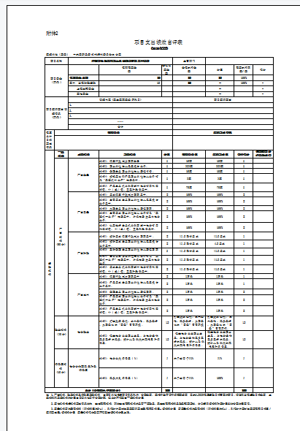

四、绩效评价指标分析

（一）项目决策情况

行政审批改革和事业单位登记管理工作经费属于履职所需。该项目立项经相关部门批准，程序规范合理。项目所需经费列入本级政府年度财政预算，属于公共财政支持范围。

- 项目过程情况
项目年初预算为 10 万元，实际到位资金为10万元，资金到位率为 100%。资金拨付与使用符合相关财务管理制度规定。

（三）项目产出情况
2020年调整行政权力事项10项。事业单位登记管理成绩显著：完成323家事业单位法人年度报告公示工作、25家事业事业单位法人登记申请、抽取3家事业单位开展事业单位法人年度报告公示信息双随机一公开工作、完成70家机关群团统一信用代码申领换领工作。
（四）项目效益情况
打造政策最优、成本最低、服务最好、办事最快的“四最”营商环境。促进社会公益事业发展，为社会提供更多更好的服务，增加人民群众的获得感和满意度
五、主要经验及做法、存在的问题及原因分析
我单位在绩效管理方面还有待改进和完善，项目支出绩效报告也是在初步摸索的过程中编制的，需要不断地规范和完善，下一步，我单位将进一步健全和完善财务管理制度及内部控制制度，积极探索新形势下部门预算、国库集中支付等财政支出改革的特点，不断更新管理思路，在规范收支和控制经费增长上，创新管理手段，用新思路、新方法，改进和完善财务管理办法。按照财政支出绩效管理的要求，建立科学的财政资金效益考评制度体系，牢固树立行政成本意识，不断提高财政资金使用管理的水平和效率。
六、有关建议
希望每年年初预算项目支出工作经费时，能够增加年初项目工作经费预算。
七、其他需要说明的问题
无

